[好惨，更正后又发现多处重复！中南大学湘雅二医院骨肿瘤专科主任张庆2018年论文被质疑](https://mp.weixin.qq.com/s?__biz=MzkyODUyMDc5MQ==&mid=2247501353&idx=1&sn=ab67446950d4ca74db68cf664a36ded3)

[天眼学术](javascript:void(0);)2025-04-23 00:05:37湖南

《Oncotarget》 2017 Dec 4;9(2):1868-1884.

doi: 10.18632/oncotarget.22930.

#1***Heterodera avenae***于2019年3月发表评论

图1E:RANKL+HP d0和RANKL+HP d1之间可能的重叠区域。用蓝色框显示。

#2**Zhengxiao Ouyang**于2019年3月发表评论

#1

我们感谢读者的评论。我们还发现了错误，并向编辑组发送了更正。为了您的方便，我们附上了RANKL+HP d1。

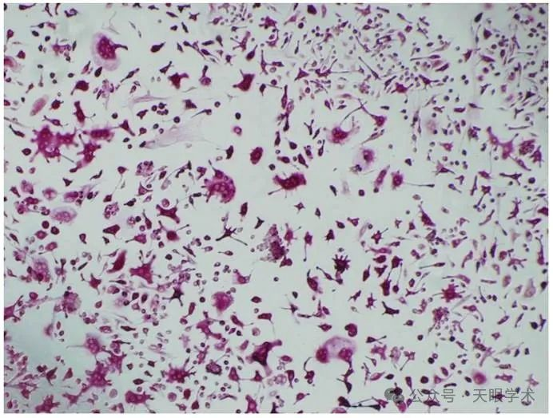

#3***Heterodera avenae***于2020年1月发表评论

2019年10月更正：“由于图像处理中的错误，RANKL+HP d1中TRAP染色的代表性图像不正确。正确的图1如下所示。作者声明，这些更正不会改变本文的结果或结论。”

http://www.oncotarget.com/index.php?journal=oncotarget&page=article&op=view&path[]=27273

我感谢作者纠正了这个错误。

#4**Impact Journals**于2021年1月发表评论

注：本文已更正。请查看以下链接：

https://www.oncotarget.com/article/27273/

#5**Elisabeth M Bik**于2025年4月发表评论

我就是上面的Heterodera avenae。

图3B还有一个额外的问题：

绿框：两个面板意外重叠。

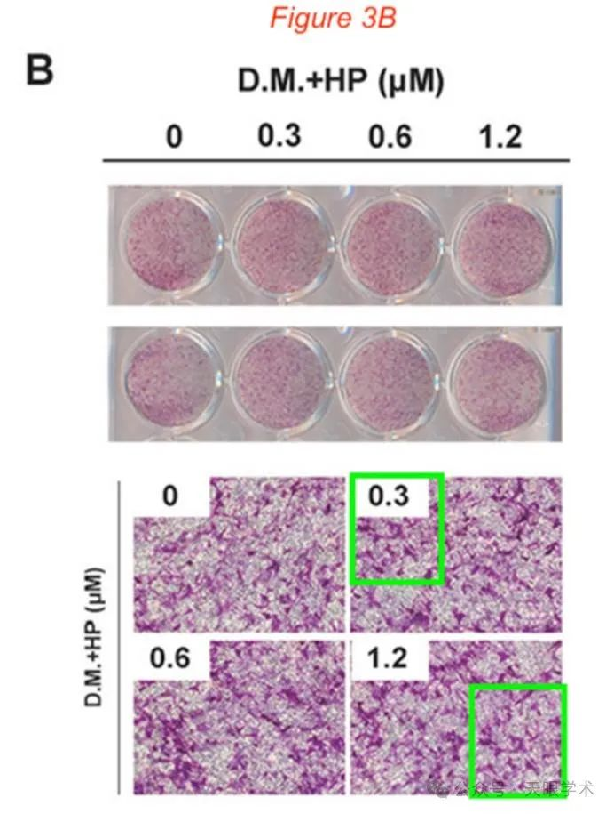

#6**Elisabeth M Bik**于2025年4月发表评论

对图4E的担忧：

红框：两个面板意外重叠

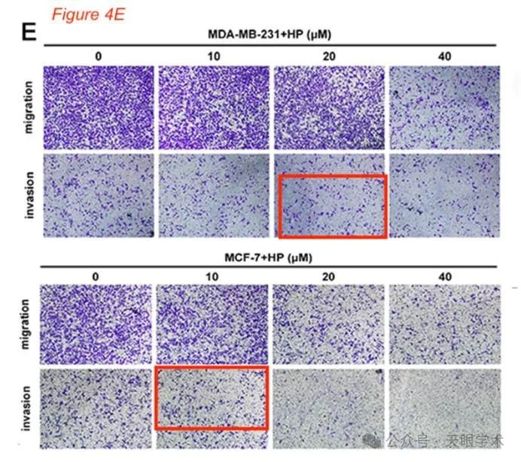

#7**Elisabeth M Bik**于2025年4月发表评论

对补充图2的关注：

紫色框：在肾脏样本中，控制面板和HP面板看起来像是同一样本的两个部分

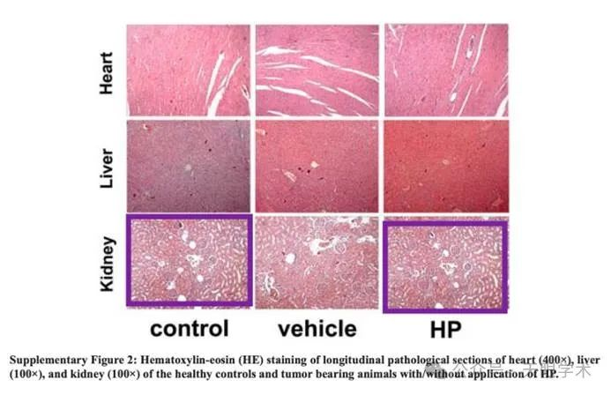

#8**Zhengxiao Ouyang**于2025年4月发表评论

感谢读者提出的意见。我们也发现了错误，并已向编辑组发送勘误表。我们认为这些错误可能是在图版处理或成像采集过程中发生的。重要的是，这些更正不影响研究结果和结论。我们已准备好更正后的图片，并希望相应替换错误图像。对于可能造成的任何混淆，我们深表歉意。

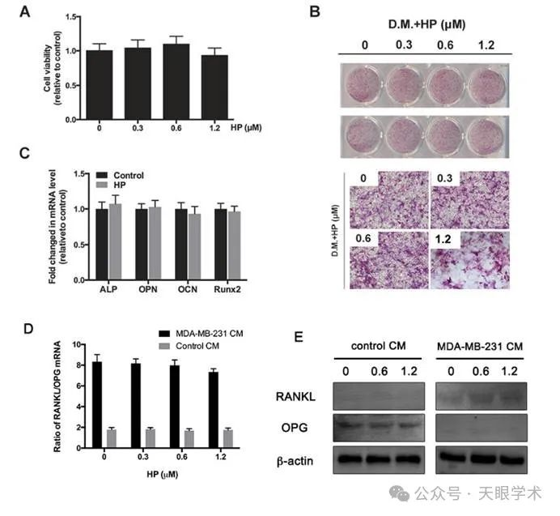

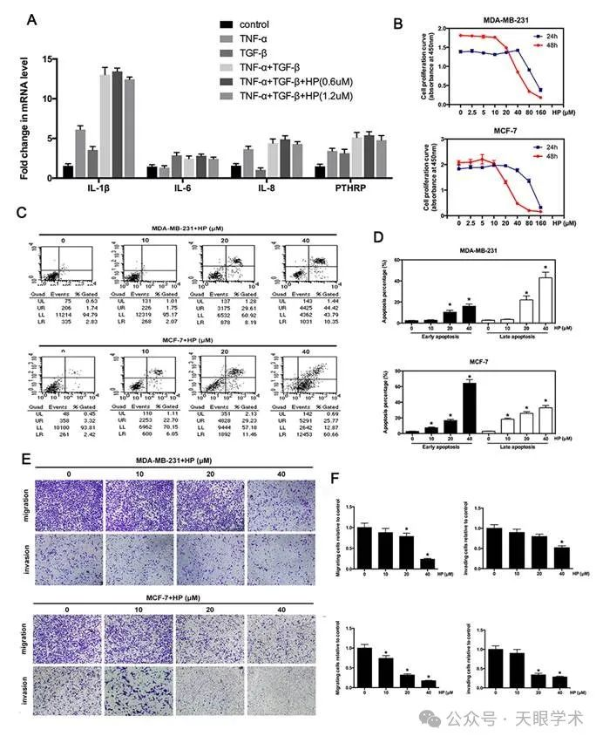

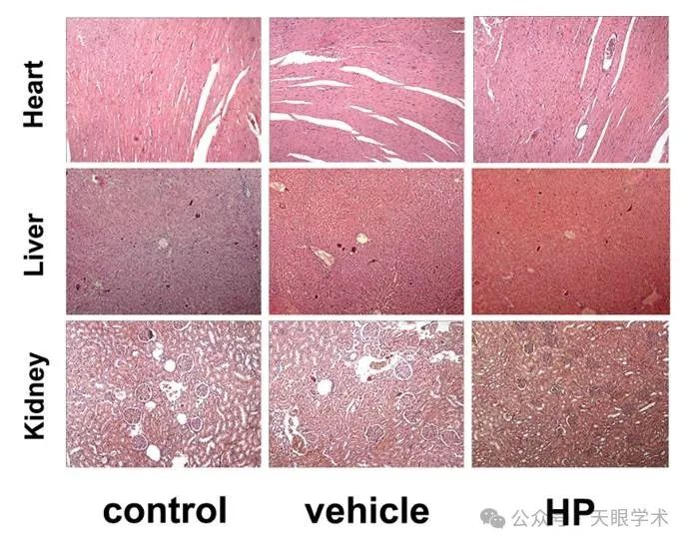

衔接：

https://pubmed.ncbi.nlm.nih.gov/29416737/

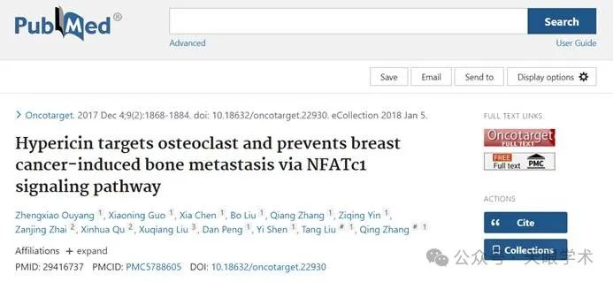

作者简介：

张庆，男，主任医师，教授，中南大学湘雅二医院骨肿瘤专科主任，现任中华医学会骨科学分会骨肿瘤学组全国委员，湖南省医学会骨科专业委员会骨肿瘤学组副主任委员。精通骨科专业，专攻骨与软组织肿瘤的诊断和治疗十余年，对骨与软组织肿瘤的大剂量化疗，肢体恶性骨肿瘤的保肢治疗、骨转移癌的诊疗等具有丰富的临床经验，尤其对于采用人工假体难以保肢的儿童青少年恶性骨肿瘤采用瘤段骨灭活回植、异体骨移植和下肢旋转成形等重建方法和骶骨、骨盆肿瘤的外科治疗方面有较深造诣，处于国内领先水平。多次前往德国、美国、法国、英国等国家进行相关领域高级培训以及进修学习、学术交流。常应邀到同级和下级医院进行疑难疾病会诊和手术。每年完成各种骨与软组织肿瘤手术数百台，特别是骨肿瘤手术中高难度的骶骨、骨盆肿瘤切除重建手术量位居全省首位。发表学术论文近20篇，主译《骨与软组织肿瘤》一书，参编著作4篇。

刘傥，中南大学湘雅二医院，骨科，主任医师，博士研究生导师，博士。曾赴德国法兰克福风湿病中心、德国汉堡人工关节外科中心、香港大学玛丽医院学习人工关节置换和翻修。2015年5月-2016年5月受国家留学基金委公派在哈佛医学院麻省总医院骨科学习，主要研究恶性骨肿瘤的耐药机制及分子靶向治疗。擅长动脉瘤性骨囊肿、单发性骨髓瘤、上颌骨骨折、下颌角骨折、下颌骨骨折、中指骨折、多发性骨髓瘤、撕脱性骨折、骨盆髋臼骨折、脊柱脊髓损伤、周围神经损伤、肱骨骨折、腰椎间盘突出症、腰椎管狭窄症、软组织肿瘤等疾病的治疗与诊断。主持国家自然科学基金3项、中国博士后科学基金面上资助1项、教育部博士点基金（新教师类）1项、湖南省科技计划项目1项、湖南省自然科学基金面上项目1项。以第一作者或通讯作者发表SCI学术论40余篇，获湖南省科技进步奖1项，湖南医学科技奖2项。

评论衔接：

https://pubpeer.com/publications/1AA94E97E59E539B8A43DBAE558F82#0

免责声明：

本报道中的信息均来源于学术网站及已公开资料，我们对其准确性及完整性不做任何保证。如果有任何纰漏或不实之处，请通过QQ 642007239与我们联系。